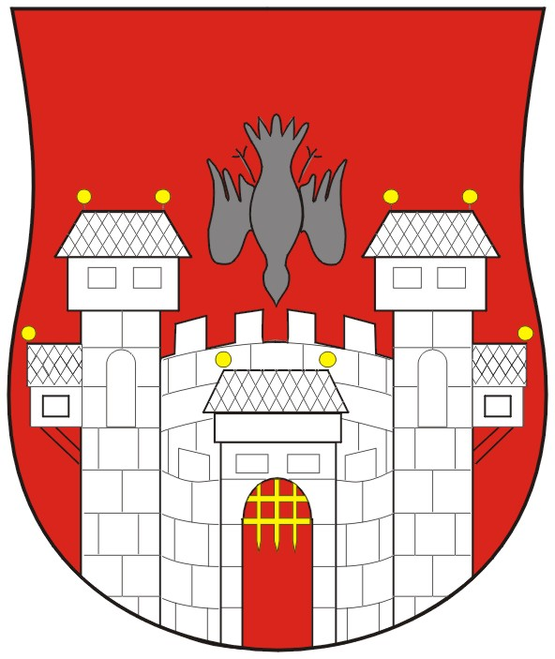  MESTNA OBČINA MARIBOR  MESTNI SVET  Ul. heroja Staneta 1, 2000 Maribor | 

Številka: 01301-10/2011
Datum: 04. julij 2011

Na podlagi 27. člena Statuta Mestne občine Maribor (MUV št. 10/2011)

S K L I C U J E M
9. REDNO SEJO MESTNEGA SVETA MESTNE OBČINE MARIBOR, KI BO V
PONEDELJEK, 11. JULIJA 2011, OB 16. URI, PROSTORIH MESTNE OBČINE MARIBOR, DVORANA GENERALA RUDOLFA MAISTRA

z naslednjim predlaganim dnevnim redom:

- Otvoritev seje in ugotovitev sklepčnosti
- Obravnava in sprejem dnevnega reda
- Potrditev zapisa 3. dopisne seje in zapisa 1. slavnostne seje Mestnega sveta Mestne občine Maribor
- Pobude in vprašanja mestnih svetnic in mestnih svetnikov
- Strateško razvojni dokument s področja razvoja Mestne občine Maribor in strateškega upravljanja mesta, s prenosom dobrih praks iz Gradca – projekt VIS Maribor GMS – 148 - Strategija mesta Maribor – Maribor 2030 GMS – 148
- Strategija razvoja turizma na območju 22 občin Zg. Podravja (Osrednja Štajerska) Maribor – Pohorje – Slovenske gorice in Dravsko polje 2010-2020 naslovnica z obrazložitvijo GMS – 185
- Predstavitev ključnih projektov Evropske prestolnice kulture 2012 po sklopih GMS – 186 (naslovnica)
- Ustanovitev skupnega podjetja za upravljanje z deponijo »HARDEŠKA ŠUMA« v občini Ormož GMS – 187
- Potrditev odprtja proračunske postavke in načrta razvojnih programov (NRP) za neinvesticijski projekt FunReg – funkcionalne regije GMS – 188

Vabilu prilagamo:
- Napovedano gradivo GMS – 186 Predstavitev ključnih projektov Evropske prestolnice kulture 2012 po sklopih
- Stališča (odbor za finance, odbor za komunalne in gospodarske javne službe in odbor za urejanje prostora in varstvo okolja

ŽUPAN
MESTNE OBČINE MARIBOR
Franc KANGLER

VABLJENI:
- člani mestnega sveta
- direktorica mestne uprave
- poročevalci
- državni svetnik, Drago ŽURA
- predsednik NO MOM, dr. Jože Glogovšek

OBVEŠČENI:
- direktorji in vodje služb mestne uprave
- tajništva MČ in KS,
- sredstva javnega obveščanja ,
- invalidska društva,
- Skupnost občin Slovenije.
- direktorji javnih podjetij

Gradiva so objavljena na spletni strani www.maribor.si (mestni svet, gradiva)

